«Согласовано»
Начальник ГИБДД О МВД России
по Пестравскому району _____________________________С.В. Семдянов

Дороги и транспорт – реалии нашей сегодняшней жизни. Нашим детям предстоит жить при несравненно большой агрессивности автомобильного движения, и поэтому с каждым днем все сложнее обеспечить их безопасность. Очень важно с юного возраста формировать у детей навыки безопасного поведения на дороге.
24 ноября инспектор по ИАЗ ГИБДД МВД России по Пестравскому району Е.В. Бирева совместно с дежурным нарядом ДПС в составе ст. лейтенанта полиции П.В. Лобкова и лейтенанта полиции А.В. Панюкова провели практический урок «Пешеходный переход. Засветись!» с учащимися 2 Б класса ГБОУ СОШ с. Пестравка, кл. руководитель А.С. Грачева.
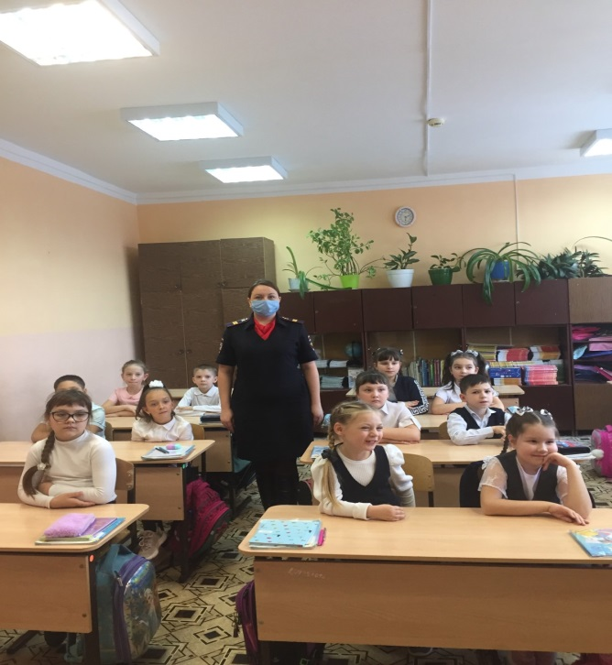

Занятие прошло в очень теплой атмосфере. Ребята с большим интересом обсуждали правила поведения при переходе проезжей части, применение световозвращающих элементов. Смотрели обучающий мультфильм. После изучения теоретической части с большим удовольствием перешли к практике.
Получив в подарок от Госавтоинспекции свой собственный фликер, одевшись потеплее большой и дружный класс отправился для закрепления, услышанного на пешеходный переход перед образовательной организацией. Тем более что, на другой стороне дороги ожидал автомобиль ДПС.
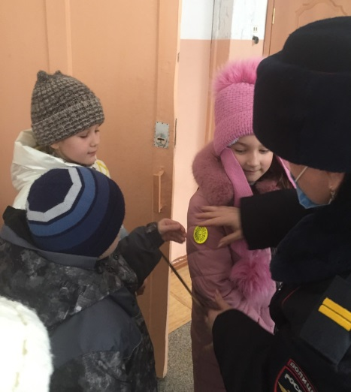
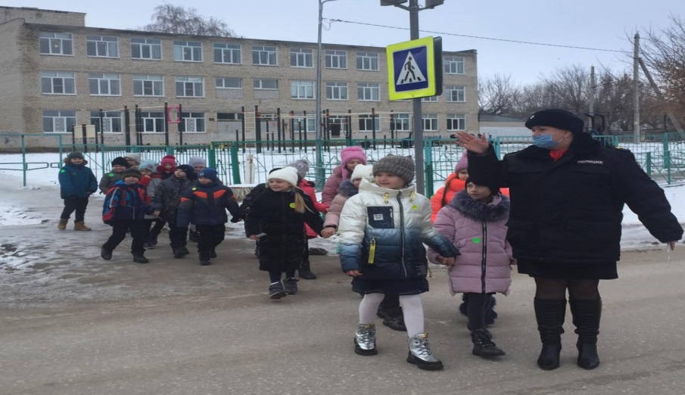

Ребята с огромным интересом осмотрели спецтранспорт, а самым смелым лейтенант Панюков разрешил обратиться к проходящим и проезжающим мимо взрослым с призывом соблюдать правила дорожного движения используя СГУ.
Автоинспекторы уверены, что полученные на практическом уроке знания и умения ребята будут умело использовать в повседневной жизни.
Мероприятие проходило в рамках проведения на территории Пестравского района Месячника безопасности дорожного движения.
